Políticas públicas, educación de los pueblos originarios y etnomatemática: el caso peruano

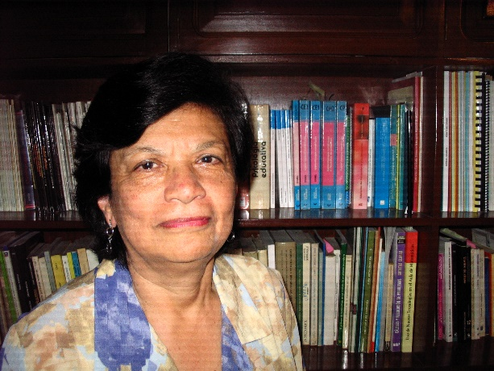
Marta Rosa Villavicencio Ubillus
Dos propósitos animan la disertación: el primero consiste en esbozar la historia de las políticas públicas que sustentaron y sustentan la educación formal de los pueblos originarios; el segundo estriba en rastrear, en ese marco general, cómo operó y opera la educación intercultural bilingüe (EIB) en relación a los conocimientos matemáticos de las culturas originarias. En particular, la disertación se ocupa de la incidencia que han tenido las políticas públicas en la realización de investigaciones sobre los conocimientos matemáticos que subyacen a las actividades socioculturales de los pueblos, y sobre la incorporación de los mismos en la planificación y desarrollo curricular de la forma de atención de Fortalecimiento cultural y lingüístico del Modelo de servicio de EIB. En tal sentido, identificamos tanto los avances como las dificultades en lo que concierne a la realización de investigaciones y el uso de sus resultados, principalmente desde la década de los años 80. Finalmente, socializaremos lo que consideramos recomendable a partir de nuestras reflexiones, en un mundo en que hay una fuerte tensión entre demandas educativas globales y locales.

